Sinterklaasactiviteit 2025
Het is weer zover: Sinterklaas is in het land, en dat willen we graag vieren met al onze leden!
Praktische informatie
Daarom organiseren wij op zondag 7/12/2025 een speciale Sinterklaasactiviteit, volledig in het thema van de Sint. Van 14:00 tot 17:00 uur zijn de kinderen welkom in Turnzaal De Schakel (Kerkstraat 1, 2960 Sint-Lenaarts).

Wat kunnen de leden verwachten?
De activiteit zal helemaal in het thema van Sinterklaas zijn! Er staan leuke spelletjes en verrassingen gepland, en Sint heeft zelfs al iets lekkers achtergelaten voor de kinderen. 😋
Het belooft een gezellige en feestelijke namiddag te worden die niemand wil missen!
Hoe zit het met vervoer?
Voor het vervoer willen we u vriendelijk vragen om, indien mogelijk, zelf te zorgen dat uw kind op locatie komt. Eventueel carpoolen met andere ouders kan een fijne oplossing zijn.
Mocht het echter lastig zijn om vervoer te regelen, laat het ons dan zeker weten. Wij staan klaar om te helpen en kunnen transport voorzien voor leden die anders niet naar de activiteit kunnen komen. Stuur dan even een berichtje naar Vanessa Brughmans (0472056428)
Bijkomende informatie:
Als extraatje: verkleed komen is niet verplicht maar mag! Laat de kinderen hun fantasie gebruiken en kom als hulppiet of kleine Sint.
Deze activiteit is een UITPAS activiteit, je kan dus een punt sparen als je aanwezig bent!
We zouden graag vragen aan de ouders van wie hun kinderen die het geheim van Sinterklaas al kennen, om tegen hun kind(eren) te zeggen dat ze op de activiteit hier niets over vertellen. Er zijn nog veel leden die dit nog niet weten en we willen het voor iedereen leuk houden. 🙂
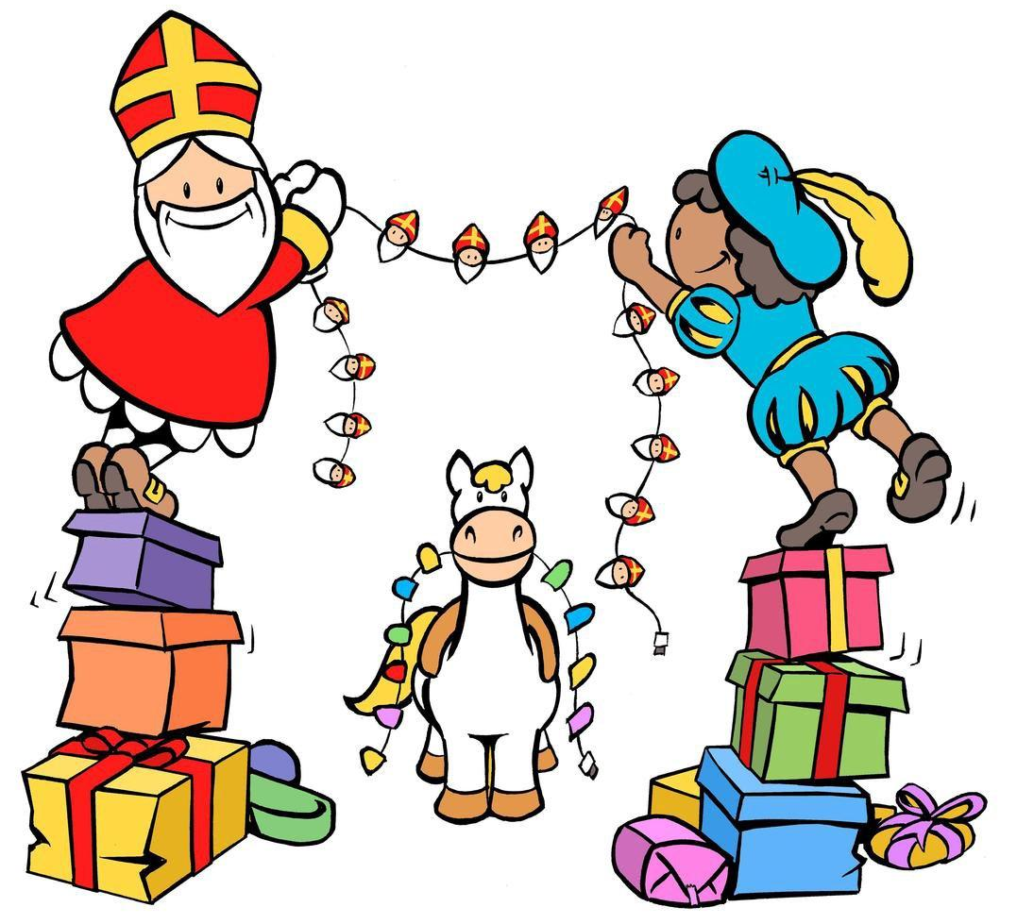
Wij kijken ernaar uit om er samen een onvergetelijke middag van te maken! Bij vragen of opmerkingen mag je ons altijd contacteren!
Met vriendelijke groeten,
De KLJ-Leiding en Sinterklaas

